Curso de fundamentos de diseño de interfaces ui y ux

# ¿qué es user experience?

UX: Disciplina que a través de procesos se encarga de crear un producto o servicio que crea valor.

Objetivo: Crear experiencias relevantes.

Productos: Fácil - Intuitivo - Valor = Usuarios felices.

Siempre cíclico - es iterativo

Los procesos se repiten varias veces.

User Centric - Entender necesidades y problemas y como el producto resuelve estas áreas.

# ¿Qué implica ser un diseñador de interfaces?

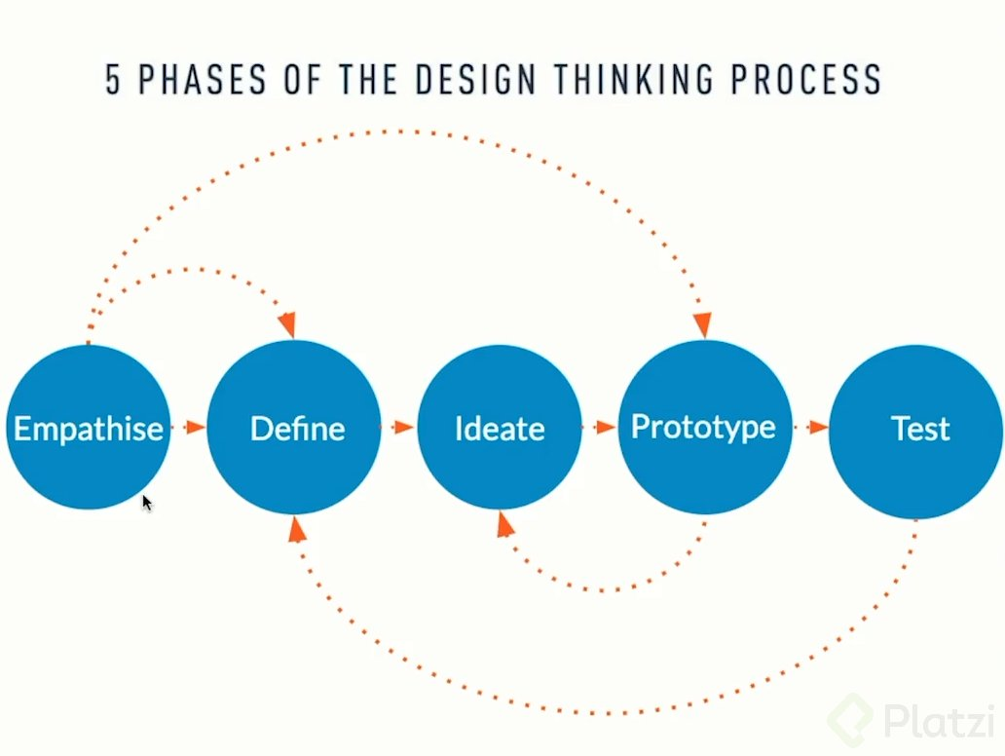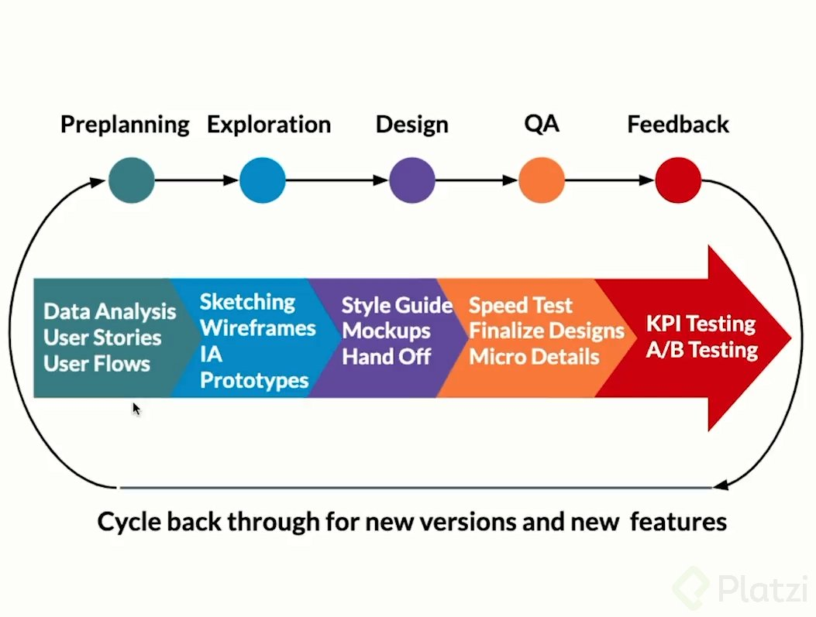

RECOMENDACIONES.

Ser diseñador es una actividad social. Es importante que te comuniques con tu equipo de manera clara y abierta, ser flexible y empático.

Esto es una maratón y no una carrera. Nuestro producto o solución va a sufrir cambios

Enamorarse del problema y no de la solución. Nuestra labor está enfocada en resolver el problema del usuario, no solamente tener un producto que sea estéticamente agradable.

Design Thinking - 5 fases de su proceso

1- Empatizar: Conocer y entender las necesidades de nuestros usuarios.

2- Definir: Definir el alcance de nuestro proyecto.

3- Idear: Sacar ideas de como se puede resolver nuestro proyecto.

4- **Prototipar: ** Prototipar ya sea en papel o digital la solución de la definición e ideación de nuestro producto.

5- **Testear: ** Probar el prototipo con nuestros usuarios para saber si nuestro producto funciona o necesita hacerle ajustes.

Dentro de este proceso hay algunos pasos que debemos seguir:

1- Planeación:

-Análisis de datos

-Historias de usuario

-Flujos de usuario

2- Exploración:

-Sketching

-Wireframe

-IA

-Prototipo

3- Diseño:

-Guía de estilos

-Mockups

-Hand off

4- Testing:

-Prueba de velocidad

-Finalizar diseño

-Micro detalles

5- Retroalimentación:

-KPI Testing

-A/B Testing

(Regresar este ciclo para nuevas versiones y nuevas funciones)

# Básicos de Diseño

Conceptos básicos de diseño

1. Retículas

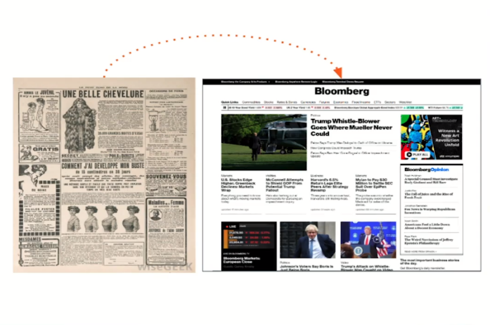

Las retículas son una herramienta que se usa para hacer composiciones, sobre todo con editorial, diseño gráfico y también diseño ux.

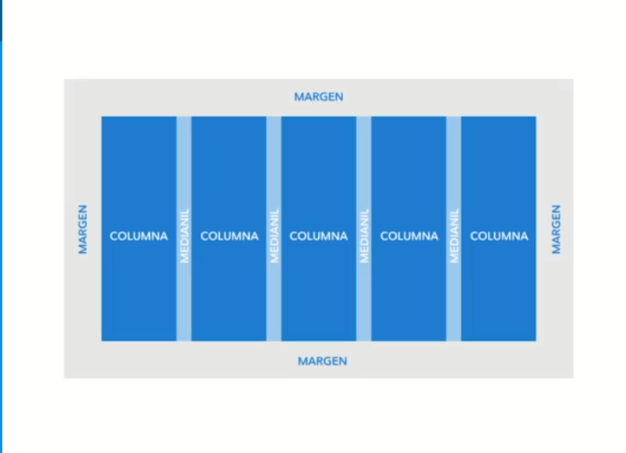

Dentro del diseño de interfaces las retículas tienen varias partes. La principal es la columna, que son alineaciones verticales donde podemos acomodar nuestro contenido. El margen que es el espacio que existe al borde de la página o alrededores y el contenido.

Los medianiles son separaciones entre las columnas.

**¿Por qué es importante utilizar una retícula?**

* Porque nos ayuda a tener estructura en el diseño y nos permite alinear de manera ordenada nuestros elementos.
* Nos ayuda a tener claridad y consistencia.
* Nos ayuda a poder trabajar en diferentes dispositivos.

**Nota: Para web lo ideal es utilizar una retícula de 12 columnas, es muy versatil y puede ser adaptada fácilmente.**

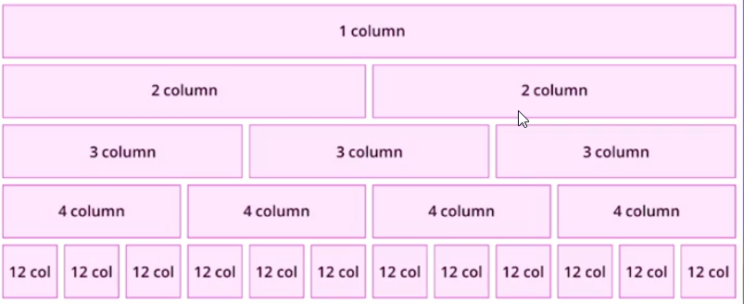

**Para Tablet es ideal utilizar una de 8 columnas.** Ideal para iPad/Android

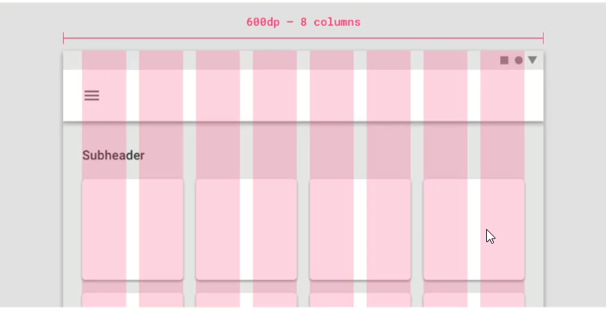  
Para iPad el ancho es de 768px y android 600dp.

Para móviles se recomienda 4 columnas con una medida de 360dp.

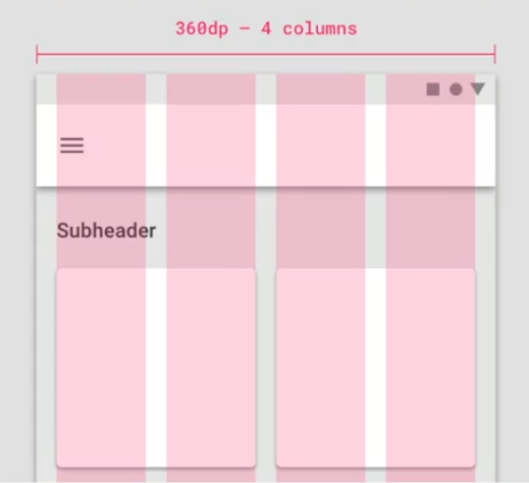

2. Tipografías: **En diseño UX no podemos utilizar más de 2 tipografías, por lo que es importante escoger la mejor para nuestro proyecto y de preferencia que tenga una buena familia tipográfica. Como en este caso Roboto.**

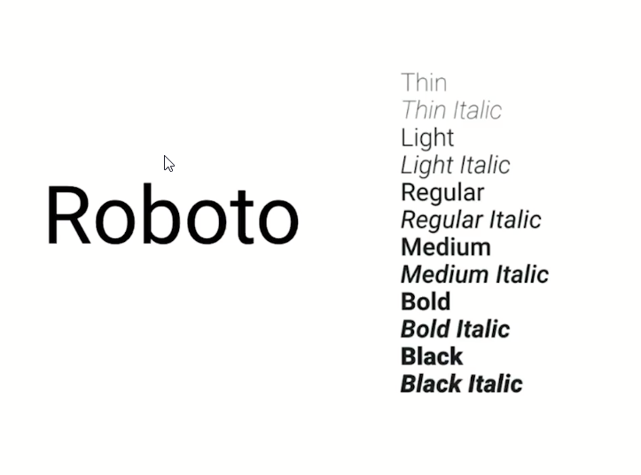

Existen 2 tipos principales de tipografía SERIF y SANS SERIF.

1. **Serif** se caracteriza por tener tipografías con remates en sus finales y que se usan para contextos de mucha formalidad.



1. Sans Serif se caracterizan por no tener remates, ser más geométricas y modernas.  
   Son las más usadas ya que cumplen muy bien su función de comunicar modernidad y seriedad.



1. Monospace

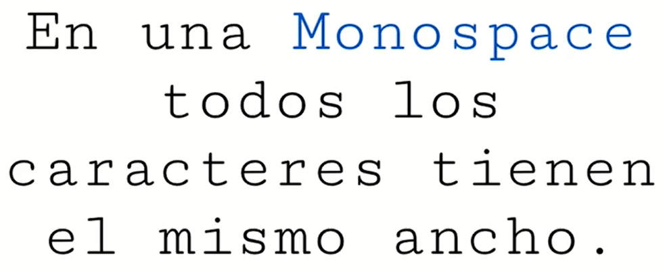

1. Scripts



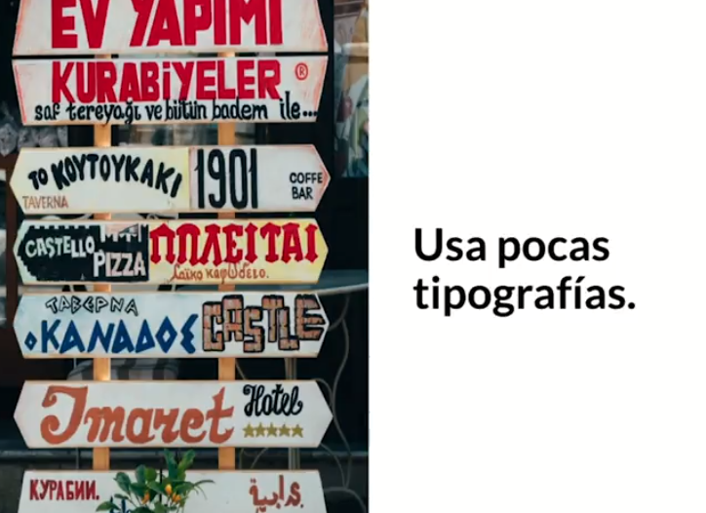

**Nota:** Se deben usar un máximo de 3 tipografías o 1 sola con una variedad de estilos en su familia, también debemos asegurarnos que sean legibles en todos los tamaños y tener en cuenta un ancho de columna correcto, se recomienda máximo 66 caracteres por columna y buen interlineado.

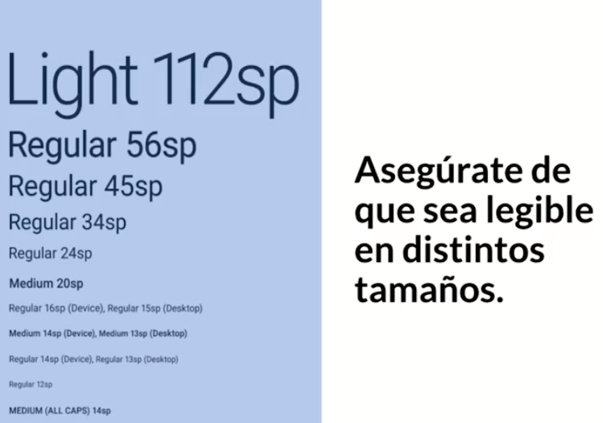

Una fórmula para obtener un interlineado adecuado es: utilizar **1 + 20%**. Si tienes una tipografía del tamaño de 10pt el interlineado sería de 12pt.

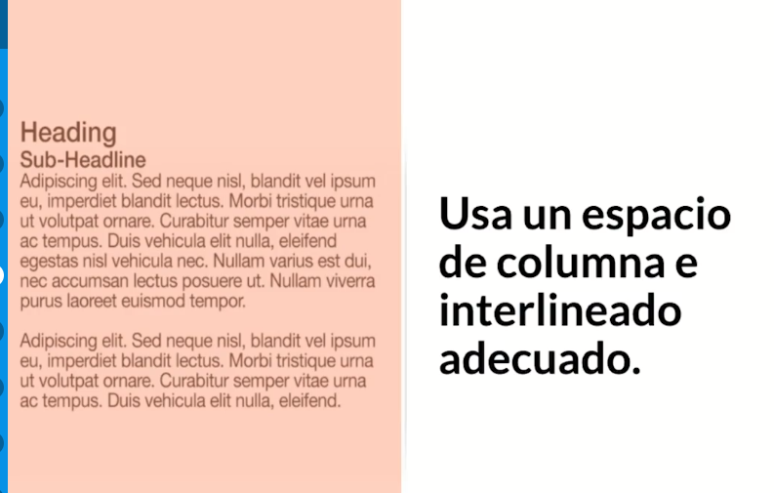

Contraste de color: hay que tener un buen contraste para que todo sea, no bien, sino ¡perfectamente legible a la vista!

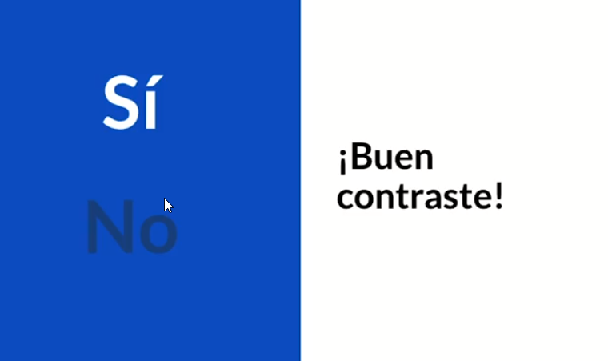

# Principios de Gestalt y UX

Tendemos a agrupar elementos que son similares aunque no estén juntos. Podemos relacionar forma, tamaño, color.

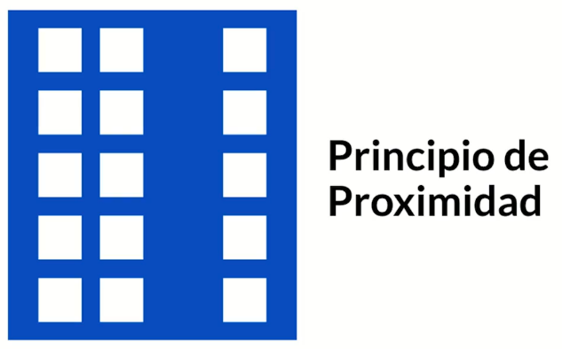

Si vemos elementos alineados de forma ordenada y en un mismo espacio, los tendemos a ver como un grupo.



Si vemos elementos dispuestos en línea o curva de forma ordenada, los vamos a ver como si estuvieran agrupados.



Tenemos una figura o el foco principal de la atención del usuario, y el fondo que lo percibimos pero no tiene la misma jerarquía o relevancia. Nos permite mostrar diferentes planos de profundidad y ordenar de manera jerárquica el contenido.



Cuando vemos una imagen incompleta, nuestro cerebro automáticamente la llena. Nos ayuda en iconografía.



Se parece al principio de proximidad. El tiempo que lleva llegar a un objetivo tiene que ver con el tamaño y la distancia del mismo. Por ejemplo: el botón Enviar de un formulario debe estar cerca de los demás elementos, para que el usuario sepa qué acción debe realizar.

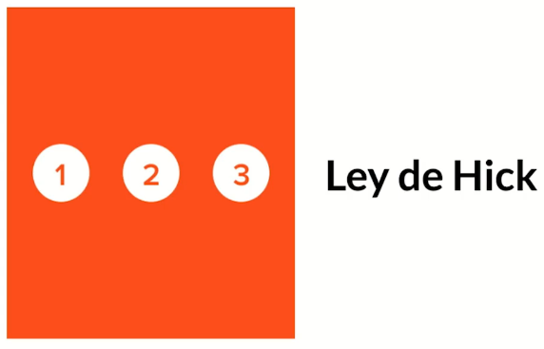

Cuantas más opciones tenga el usuario, más difícil le será tomar una decisión.



A los usuarios les gusta usar cosas que ya saben usar y que ya sabe cómo van a funcionar. Podemos lograrlo usando mejores prácticas y estándares de la industria.



El ser humano puede recordar hasta 7 (±2) elementos en su memoria a corto plazo.

# Principios de Usabilidad y Heurística

1- Visibilidad del estado del sistema: el usuario debería saber que está pasando en cada interacción con el producto (cargando, guardando, errores). Debe recibir un feedback del estado del producto.

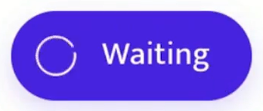 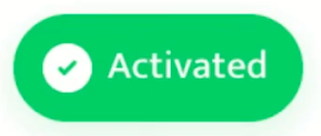

2- Relación producto y mundo real: El usuario no debería tener dudas al momento de interactuar con el sistema, se le debe brindar toda la información para que pueda operar el sistema.

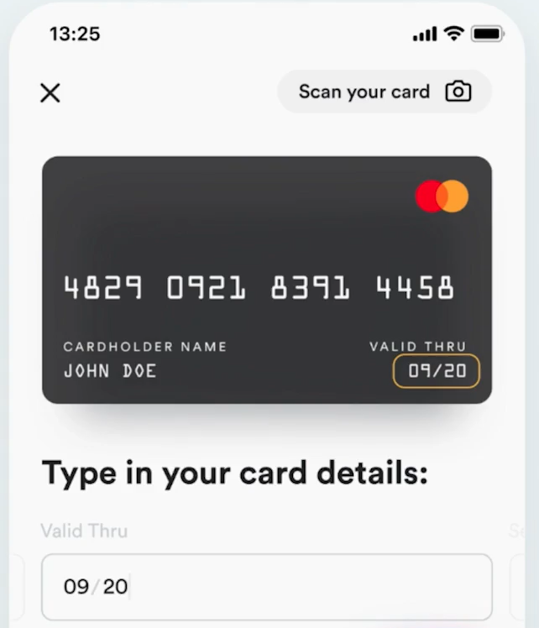

3- Control y libertad del usuario: El usuario debe poder cancelar o salir de un proceso, sin finalizarlo y sin compromisos.

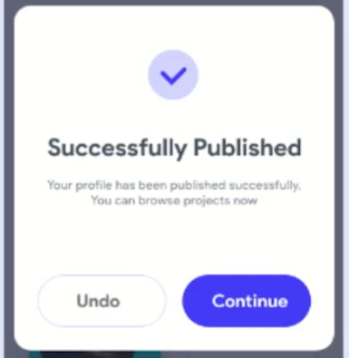

4- Consistencia: En el diseño de los bloques visuales del flujo del sistema, tratar de llevar un patrón en todos los elementos del sistema, para evitar que los usuarios se confundan.

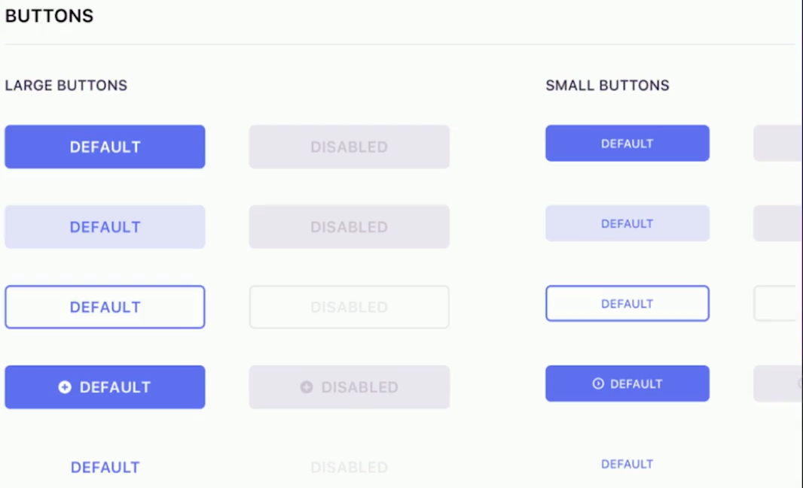

5- Prevención de errores: Proveer instrucciones claras de lo que se espera que el usuario realice dentro de nuestro producto.

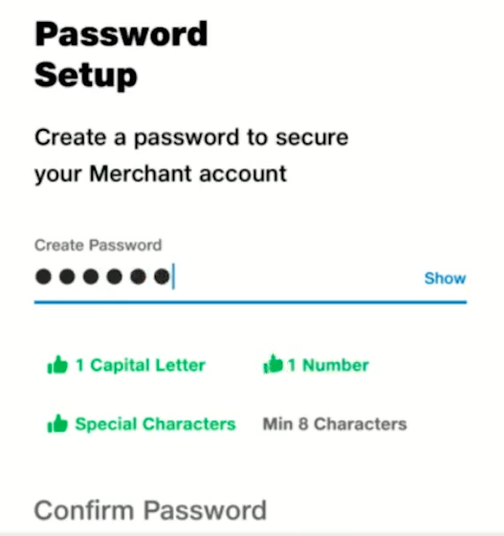

6- Reconocer antes de recordar: Entregar información valiosa al usuario y además proveer una forma en que el usuario pueda revisarla cuando la necesite sin acudir a su memoria.

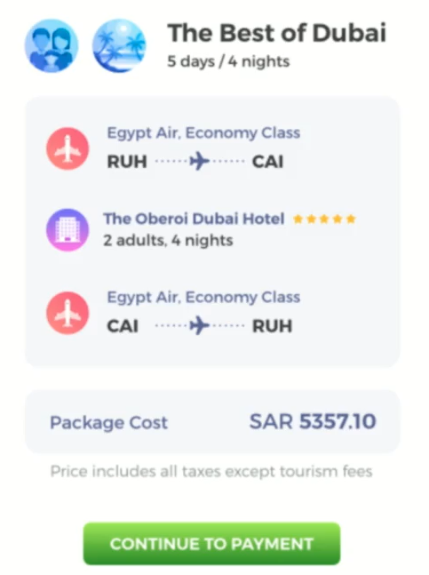

7- Flexibilidad y eficiencia de uso: Entregar una interfaz capaz de satisfacer a usuarios avanzados y no avanzados. Permitir el uso del producto sin necesidad de conocimientos especializados.

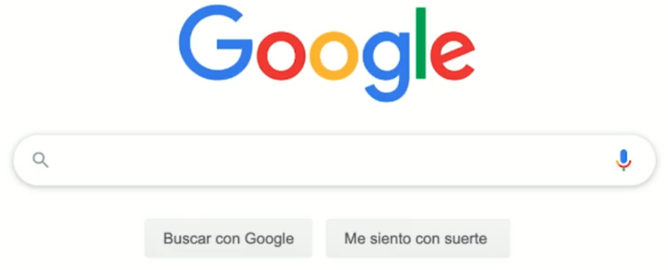

8- Diseño estético y minimalista: no saturar de contenido al usuario, mostrar únicamente el contenido relevante para cada vista o cada acción que el usuario ha decidido acceder. No poner elementos que distraigan al usuario del objetivo de la vista.

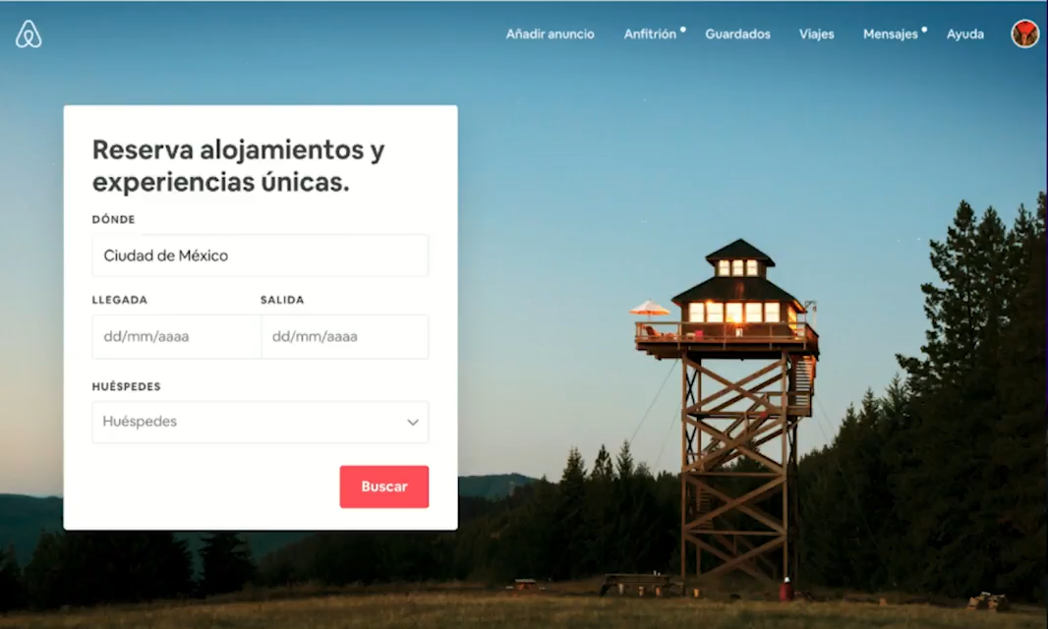

9- ayudar al usuario a reconocer y corregir errores: Dar información al usuario de lo que está generando errores o inconsistencias en el sistema.

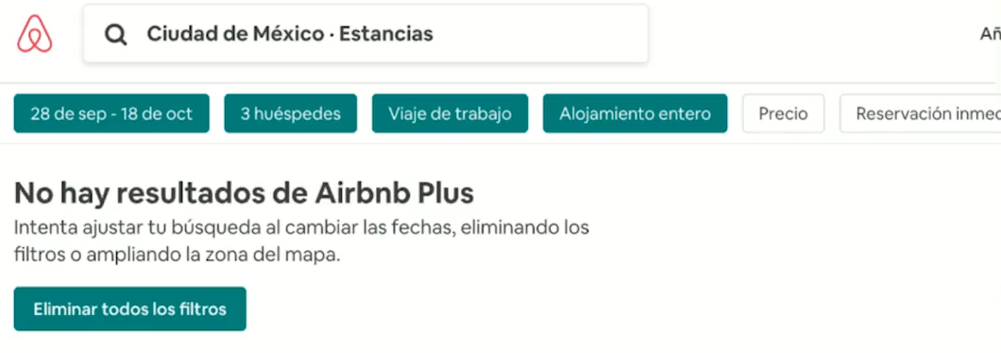

10- Ayuda y documentación: Detectar las dudas más comunes de los usuarios a la hora de usar nuestro producto y proveer información que pueda resolverlas de manera inmediata.

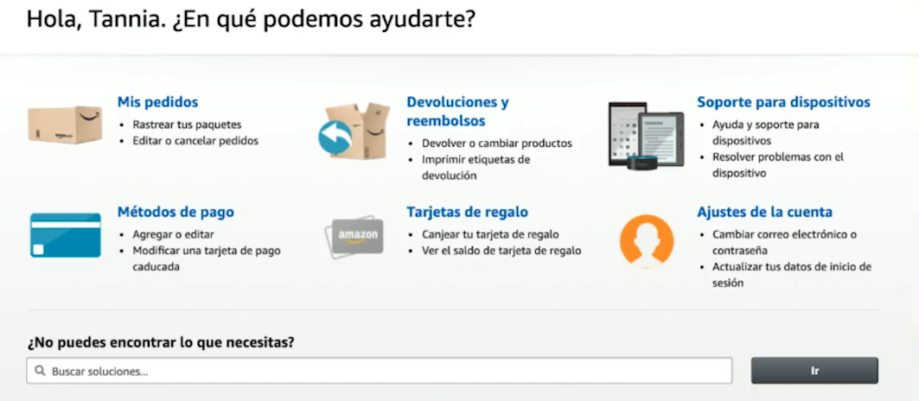

inicio del proyecto del curso

# Kickoff del proyecto del curso

Pain Points

1. Es difícil utilizar la búsqueda y los filtros de la mayoría de los sitios. “No obtengo los resultados que quiero.”

2. Los filtros son pobres o no son los adecuados. “No puedo filtrar por mascotas, amenidades, etc.” “Algunos filtros son difíciles de usar, y no me dan buenos resultados”

3. La información que se muestra acerca del departamento en el listado no es suficiente. “No puedo ver datos como metros cuadrados, recámaras… tengo que entrar para ver la información”.

4. No todos los sitios tienen visualización en mapa. “Me gusta ver la ubicación general del departamento, ver qué cosas hay cerca.”

5. No todos los sitios tienen opción de alertas de búsqueda o guardar como favoritos. “Si estoy buscando depa, me gustaría enterarme cuando haya anuncios nuevos.”

6. La información del anuncio no es suficiente. El usuario quiere asegurarse que el departamento es real. “Quiero saber los básicos, ver fotos, mapa… si tiene amenidades o no”. “Me gusta ver fotos para hacerme a la idea de como es el departamento, y ver si realmente vale la pena.”

7. El proceso de rentar un departamento es tedioso y confuso. “Piden muchos requisitos y si no tienes aval a veces no hay alternativas.” “Sería bueno saber que papeles requieren antes de contactar al anunciante.”

8. Los precios pueden llegar a ser muy altos. “La relación costo beneficio a veces no hace match, quiero encontrar departamentos a un precio justo.”

9. El usuario desconfía del vendedor, tiene miedo de ser estafado. “Me da desconfianza que pongan precios muuuuy baratos, quiero saber que si rento todo será seguro y legal”. “Me hace sentir seguro si veo que el anunciante está certificado o que proporcione datos completos.”

10. Los usuarios quieren proteger sus datos e identidad a la hora de contactar al anunciante. “Me gustaría saber que mis datos están protegidos y que no los van a usar para spamearme o peor, estafarme.” “Quisiera que el proceso de contactar a quien anuncia fuera sencillo, y saber que me va a contestar.”

# Entender el problema: ¿Qué queremos solucionar?

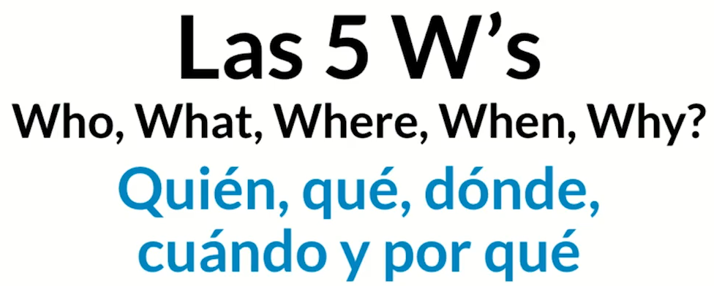 

Las 5W´s

1. ¿Quién es mi usuario?  
   Personas de 25 a 35 años (millenials), con alto uso de la tecnología e internet.
2. ¿Qué problema tiene?  
   Necesita encontrar un departamento en renta de forma fácil y rápida.
3. ¿Dónde está buscando departamentos actualmente?  
   En internet.
4. ¿Cuándo está teniendo problemas para encontrar departamento en renta?  
   Desde que comienza a hacer la búsqueda, ya que no encuentra un sitio con información completa.
5. ¿Por qué se le está dificultando encontrar un departamento?  
   Porque los sitios son confusos, no muestran información completa, no muestran los datos del anunciante, está invirtiendo demasiado tiempo y no encuentra soluciones, los sitios no cuentan con suficientes filtros.

Los 5 Why´s

1. ¿Por qué le es difícil al usuario encontrar un departamento en renta?  
   Porque los sitios son confusos, no muestran información completa.
2. ¿Por qué los sitios son confusos?  
   Porque no cuentan con los filtros suficientes para adaptarse a las necesidades de los usuarios.
3. ¿Por qué no cuentan con los filtros suficientes?  
   Porque no innovan y siguen manejando las mismas características de cuando comenzó el uso del internet.
4. ¿Por qué siguen manejando las mismas características en sus sitios?  
   Porque no se han dado cuenta de que el tipo de usuarios a los que van enfocados sus sitios ha cambiado y muestran necesidades distintas.

Planteamiento de mi problema:

Hace falta adecuar los sitios de búsqueda de apartamentos para esta población que utiliza la tecnología para todo y que busca procesos ágiles que no le causen frustración, desperdicio de tiempo y que pueda recurrir a ellos constantemente debido a que le resuelven su problema de manera eficaz.

**Tipos de investigación**

Nos sirven para conocer mejor a nuestros usuarios, obtener información y probar nuestras hipótesis.

**1. Formal:** A/B Testing, Analytics, Estudios Etnográficos (Análisis de campo, se analiza el comportamiento de un grupo en “natural”), Pruebas con usuarios, Entrevistas y Encuestas.

**2. Informal:** Guerrilla Testing, Pruebas Remotas, Design Wall es cuando imprimimos bocetos o mockups de nuestro proyecto e invitamos al resto del equipo o usuarios a dejar sus comentarios en forma de anotaciones y post its post its.  
La información se clasifica en

* **Cuantitativa:** Podemos responder a preguntas como cuánto o con qué frecuencia, esto quiere decir que nos dan información numérica.
* **Cualitativa:** Esto nos da a conocer observaciones, comentarios y sensaciones de los usuarios al usar un producto. También se le conoce como empírica.

Es súper importante cuando hagamos una investigación que tengamos un buen balance de información cuantitativa y cualitativa. ****

# Benchmarking

Cuando analizamos y comparamos diferentes sitios de competidores que están intentando resolver el mismo problema que nosotros.

* ¿Qué están haciendo los competidores?
* ¿Qué funciona y qué no?
* ¿Cuáles son las expectativas mínimas en cuestión de funcionalidad?
* Identificar modelos de negocio u oportunidades de negocio que no están siendo atacadas de momento
* ¿Cuáles son las mejoras en la interfaz que podemos hacer?
* Identificar los patrones de diseño que están siendo utilizados en la industria.

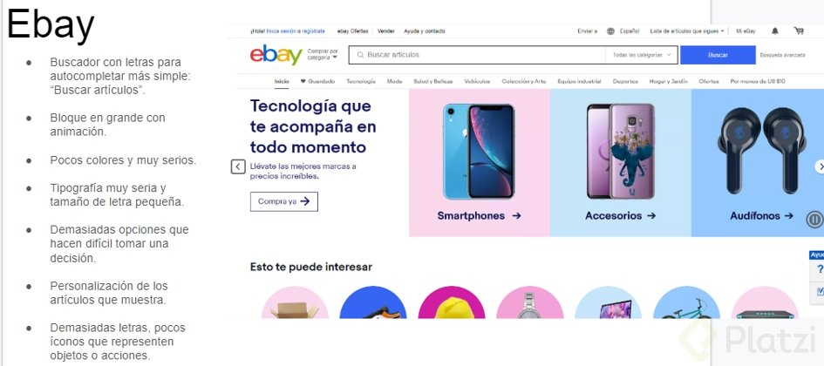

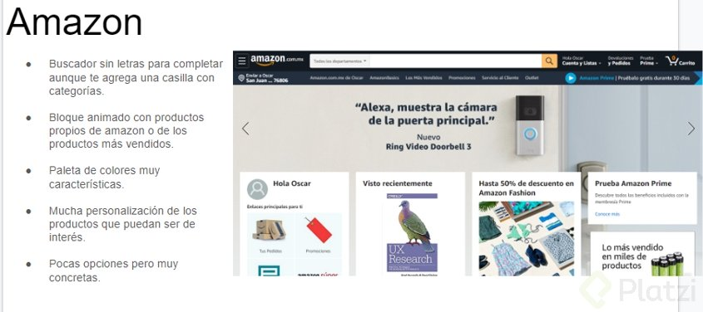

# User Research: Encuestas

Este es un ejemplo de cómo puedes formular preguntas para tu encuesta. De preferencia usa preguntas con respuestas definidas: sí / no, de opción múltiple, rangos, etc. Será más fácil cotejar los resultados de esta forma. ¡No te olvides de hacer preguntas demográficas!

1. ¿En qué parte de la ciudad vives?

a. Del Valle / Letrán Valle

b. Narvarte

c. Álamos

d. Nápoles

e. Roma Condesa

f. Juárez

2. ¿Con quién vives?

a. Vivo solo

b. Tengo roomies

c. Vivo con mi pareja

3. ¿Cuánto tiempo llevas en tu depa actual?

a. Menos de 1 año

b. 1 año

c. 2 - 4 años

d. Más de 4 años

4. ¿Cuánto pagas de renta al mes?

a. Menos de $5,000

b. Entre $5,000 y $10,000

c. Entre $10,000 y $15,000

d. Entre $15,000 y $20,000

e. Más de $20,000

5. ¿Cuáles son las barreras que has tenido al buscar un departamento para rentar?

a. Las rentas son muy altas

b. Piden muchos requisitos

c. Relación calidad - precio

d. Inmuebles en mal estado

e. Ubicación

f. No aceptan mascotas

g. No tienen estacionamiento

h. El trato con los dueños o las agencias inmobiliarias no es el ideal

6. ¿En dónde encontraste tu último depa?

a. Sitios de clasificados online

b. Sitios especializados en inmuebles

c. Vi un anuncio en la calle

d. Vi un anuncio en el periódico

e. Vi un post en social media

7. Tu edad…

a. de 18 a 24 años

b. de 25 a 35 años

c. de 35 a 45 años

d. más de 45 años

# User Research: Entrevistas

Este es un ejemplo de cómo puedes preparar un script para entrevista. Lo más importante es que generes empatía con el usuario, que no lo interrumpas y que grabes todo. Si un usuario te da una respuesta muy corta o cerrada, siempre es bueno preguntar ¿por qué?

1. ¿Cuál es tu nombre?

2. ¿Qué edad tienes?

3. ¿A qué te dedicas?

4. ¿Con quién vives?

5. ¿Es la primera vez que buscas departamento? ¿Por qué lo buscas?

6. ¿Cómo han sido tus experiencias anteriores a la hora de buscar un depa? ¿Por qué?

7. Cuéntame cuál es tu proceso para buscar departamento…

8. ¿Qué es lo más importante para ti a la hora de buscar un depa?

9. ¿Has usado sitios para encontrar departamento? ¿Cuales? ¿Cuál es tu favorito?

10. ¿Qué es lo que más te preocupa al buscar un departamento en internet?

# User Personas

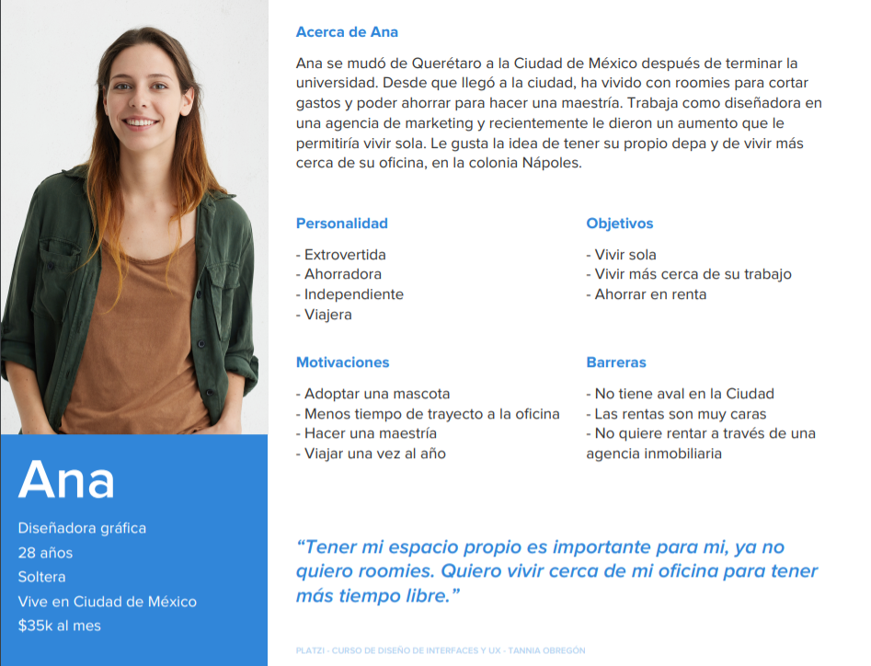

# User Journeys

Es un esquema que nos ayuda a entender como un usuario interactúa con un producto.

* Nos ayuda a entender el comportamiento del usuario
* Ver las acciones o pasos básicos que debe hacer para realizar un proceso
* Tener una guía acerca de la arquitectura de la información

Podemos comenzar investigando cuales son las acciones que toma el usuario y que emociones generan las acciones realizadas

Tener en cuenta al hacer un User Journeys

¿A qué tipo de persona nos estamos dirigiendo?

¿Cuál es el escenario?

¿Cuáles son sus objetivos?

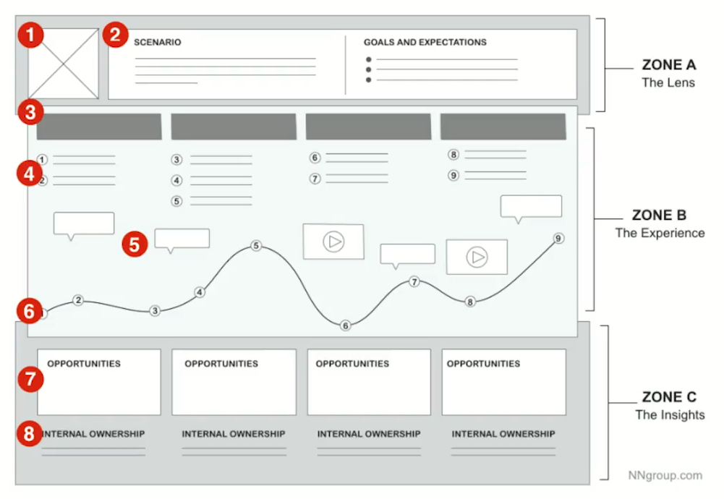

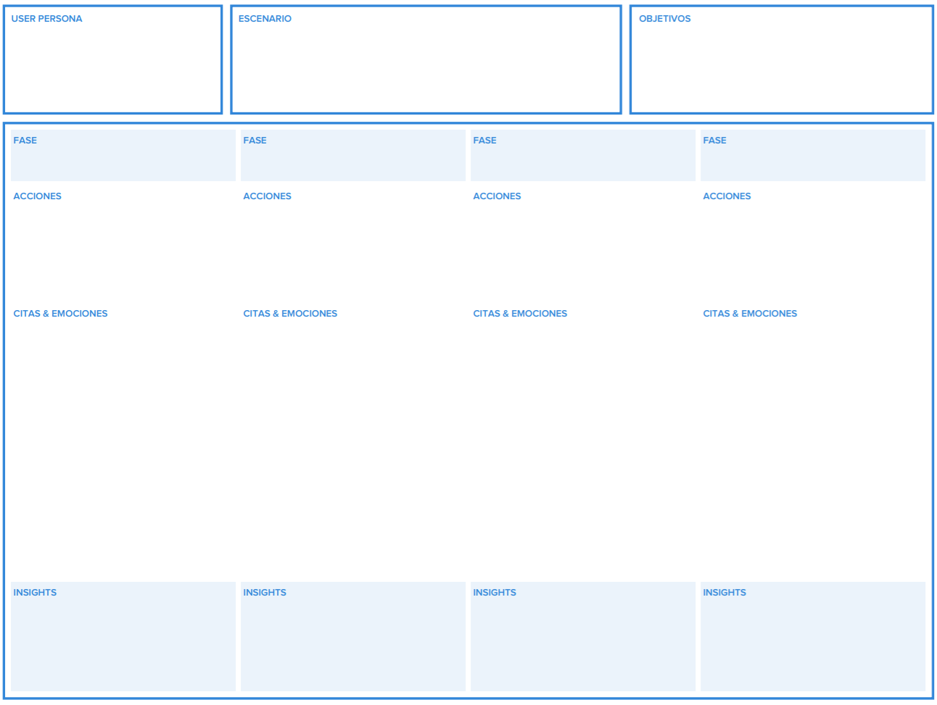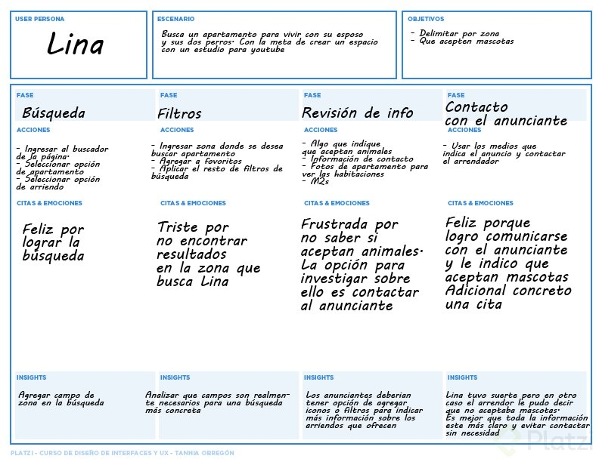

organiz. informaciOn y bocetar los primeros wireframes

# Introducción a la Arquitectura de la Información

La arquitectura de la información es el arte de organizar la información de la forma más clara y lógica posible.

De este modo, el usuario podrá encontrar fácilmente lo que está buscando. Además, también nos permitirá poder añadir fácilmente nuevas funcionalidades y escalar el producto.

Arquitectura de información: Organizar de forma ordenada contenidos y contextos para que sean fáciles de entender y utilizar.

1. Sistemas de organización: Tamaño, temas y secuencias
2. Esquemas de organización: Alfabético, cronológico, temáticas
3. Información de la barra de información.
4. Navegación lateral donde se pueden ver todas las categorías

Importante: Tener una opción de ayuda.

# Patrones de UI

Un patrón de diseño es una solución probada a un problema común, con la finalidad de que el usuario sepa que hacer y qué esperar al momento de interactuar con nuestra interfaz (Ley de Jacob)

• Soluciona problemas comunes.

• Reusables.

• Comportamiento conocido por el usuario.

• Lenguaje común entre diseñadores.

**Dark Patterns**: Es un uso incorrecto de los patrones de diseño con la finalidad de manipular al usuario, es común encontrarlos en sitios de e-comerce.

# Wireframes: comienza en papel

Wireframes: bocetos que nos sirven para definir la jerarquía de los productos.  
Un wireframe se hace con boceto gráfico.  
Tener en cuenta: Tamaño de íconos y letra, y permitir que el usuario pueda salirse cuando quiera.

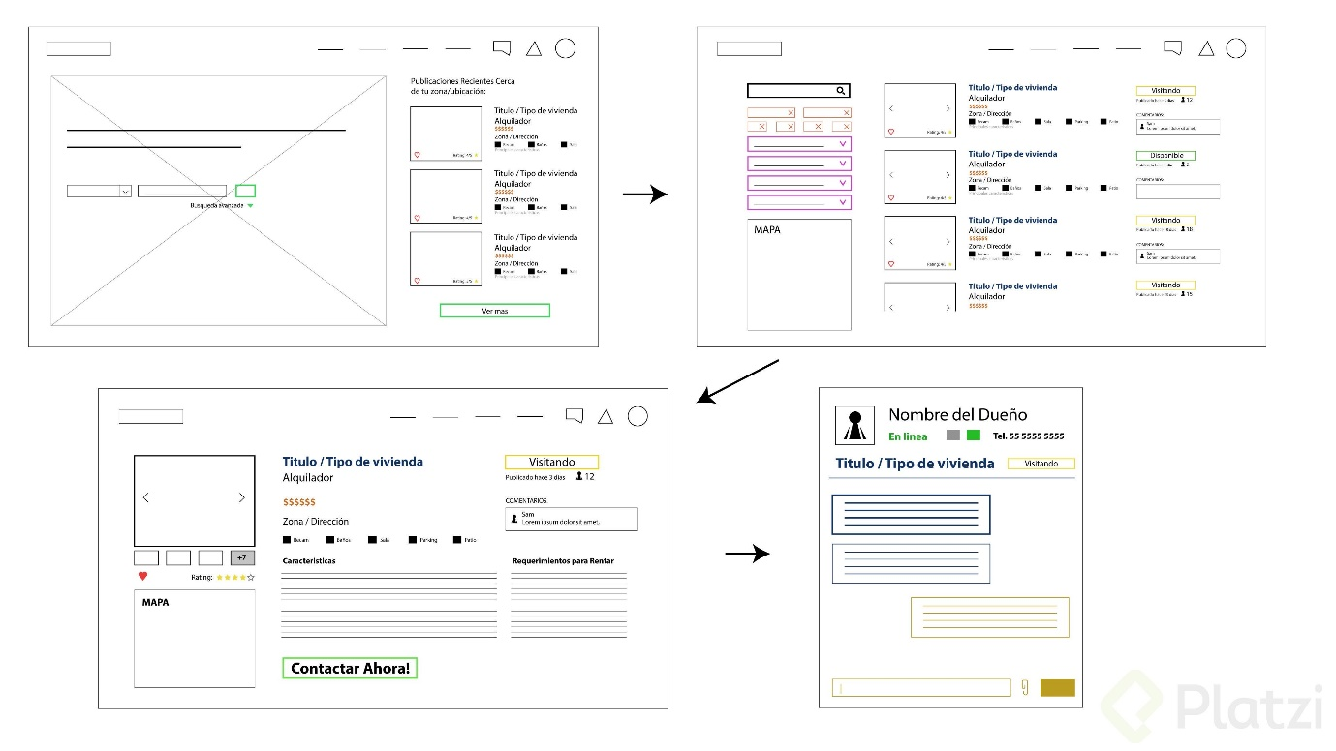

# Guerrilla Testing

Guerrilla Testing: Es una técnica de investigación informal que nos permite tener retroalimentación delos usuarios rápidamente.

Por lo general se hace en un lugar público: en una cafetería o en la calle.

El promedio de personas a las que le vamos a preguntar es de un mínimo de 10.

El tipo de respuesta que recibimos de un Guerrilla Testing es cualitativa y nos permite validar e iterar nuestras ideas.

# Wireframes digitales en Sketch

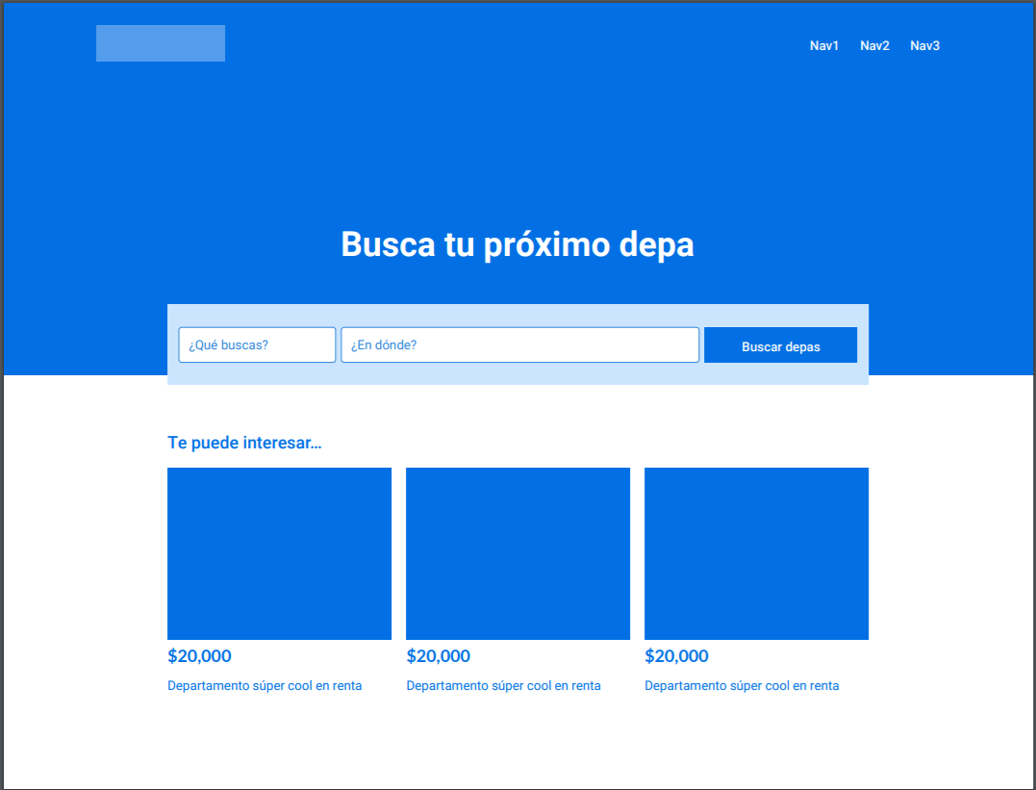 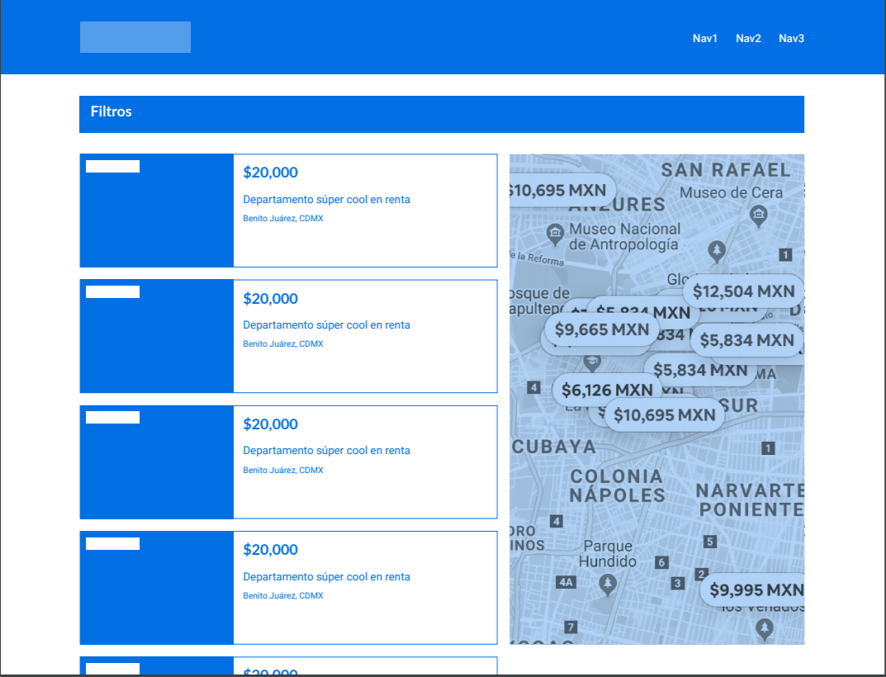

Diseñar los detalles de nuestra interfaz de producto

# Mood Board

Colección de referencias como visuales, fotografías, screenshots, iconografía, etc.

Básicamente cualquier cosa que nos sirva como referencia visual.

# Diseñando interfaces con Sketch, empty states, mensajes de error y notificaciones

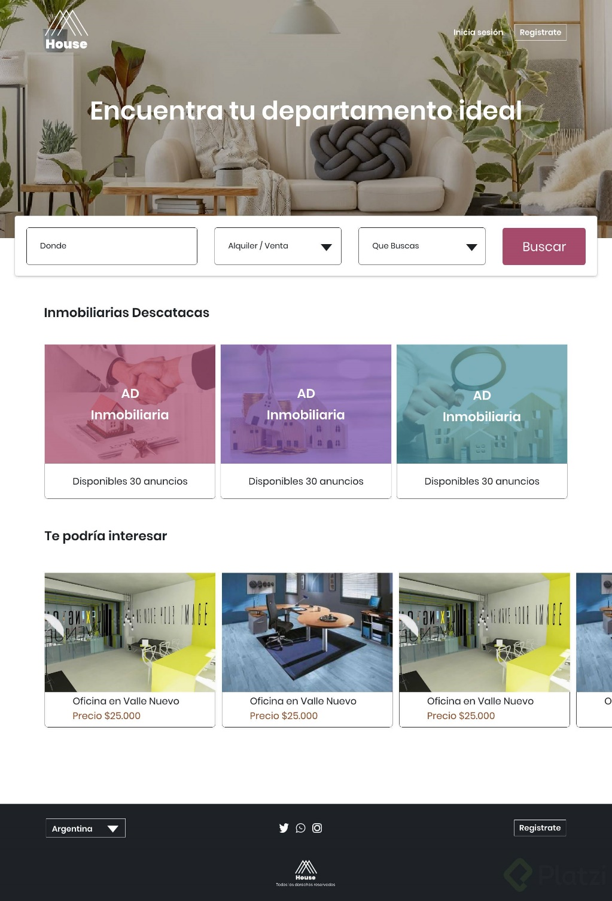

# Diseño Responsivo y Adaptativo

Es importante diseñar para varios dispositivos, de esta forma nuestro usuario tendrá la mejor experiencia. Siempre es bueno diseñar para desktop, tablet y mobile.

2 metodologías para hacerlo

**Diseño adaptativo:** En esta seleccionamos tamaños definidos de pantalla, y diseñamos a la perfección para cada uno de ellos. En cuestión de implementación sus ventajas son Carga menos hacia mandar el código al usuario. Pero nos puede ocasionar problemas en SEO y si el usuario tiene un dispositivo más grande de lo que hayamos diseñado pueden quedar huecos. más rápido por lo que es probable que cargue algunos errores.

**Diseño responsivo:** Cuando se hace la implementación el diseño es totalmente fluido y se adapta a cualquier tipo de dispositivo, un tiempo de carga más lento pero nos ayuda a mejorar el SEO **** y a darle una mejor experiencia a los usuarios.

# Design System

Es una herramienta muy importante al diseñar una interfaz. Es una colección de componentes reusables como botones, imágenes, colores, tamaño de texto, entre otros. Nos sirven para mantener la consistencia dentro de nuestro producto, nos ayudan a ahorrar tiempo y colaborar con otros diseñadores.

Una forma sencilla de iniciar un design system es con Atomic Design.

Atomic Design: Se divide en Átomos, Moléculas y Organismos.

* **ÁTOMOS:** El elemento más básico de interfaz(Botón, ícono, campo de texto.)
* **MOLÉCULAS:** Es la unión de dos o más átomos que funcionan como una unidad (Caja de Búsqueda simple, también una molécula puede ser una imagen con texto que puede servir para mostrarle contenido al usuario
* **ORGANISMOS:** Es el conjunto de varios átomos y moléculas que empiezan a formar componentes un poco más complejos; Puede ser un Header que incluye Logotipo, caja de búsqueda y un sistema de navegación.

Otra manera es repitiendo muchas veces una molécula como para ver una lista de resultados o una parrilla.

Es importante hacer un **design system** para mantener consistencia en el producto y nos ayudará a agilizar nuestro proceso de diseño.

# User testing

Es una herramienta de investigación formal que permite probar una serie de tareas con usuarios utilizando un prototipo o nuestro producto final. Hacerlo con 5 usuarios para encontrar aproximadamente el 80% de los problemas.

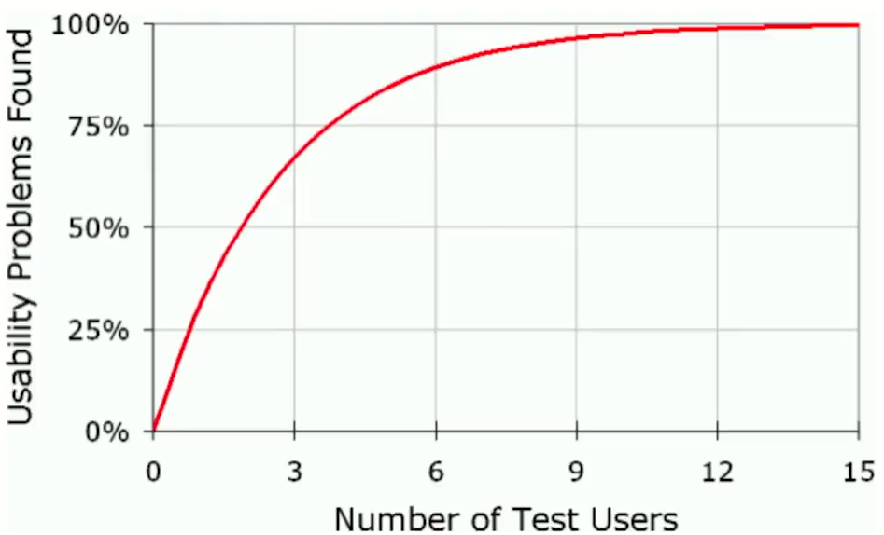

1. Se comienza haciendo un prototipo de alta fidelidad, esto se hace para ver si el prototipo es intuitivo y fácil de usar.
2. Usar herramienta de prototipo. En este caso se usó Marvel.

# Cómo seguir probando tu interfaz: A/B Testing con Optimize y HotJar

Ya que se entregó a desarrollo y que el producto está funcional y con usuarios reales es importante seguir haciendo pruebas.

**A B Testing:** Este tipo de prueba nos permite comparar 2 o más versiones de una interfaz para ver cuál se desempeña mejor. Una ventaja es que la podemos probar con usuarios reales.

Herramientas a usar:

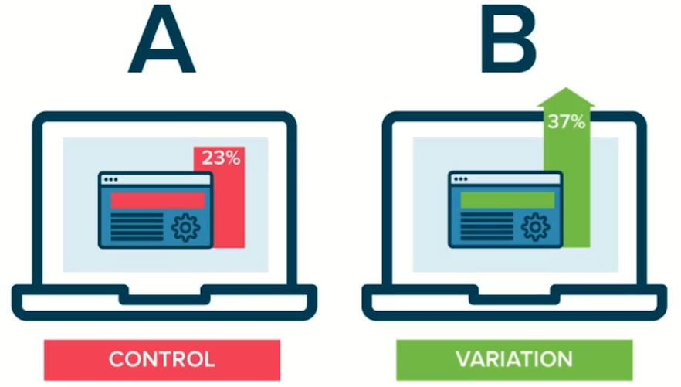

**Herramienta 1: Google Optimize**

Ventajas: La podemos probar con usuarios reales. Tiene versión gratuita y se puede conectar con analytics y gtm y nos permite hacer pruebas AB Testing, multivariante y de redirect.

Recomendaciones: Siempre saber qué vamos a probar, Añadir un grupo de control y que el experimento debe durar mínimo 2 semanas.

**Herramienta 2: Hot Jar**

Nos permite monitorear el comportamiento de nuestros usuarios dentro de nuestro sitio, Nos da varias herramientas como:

* Heat Maps o mapas de calor: Nos permiten ver el comportamiento a través de clicks y scrolls.

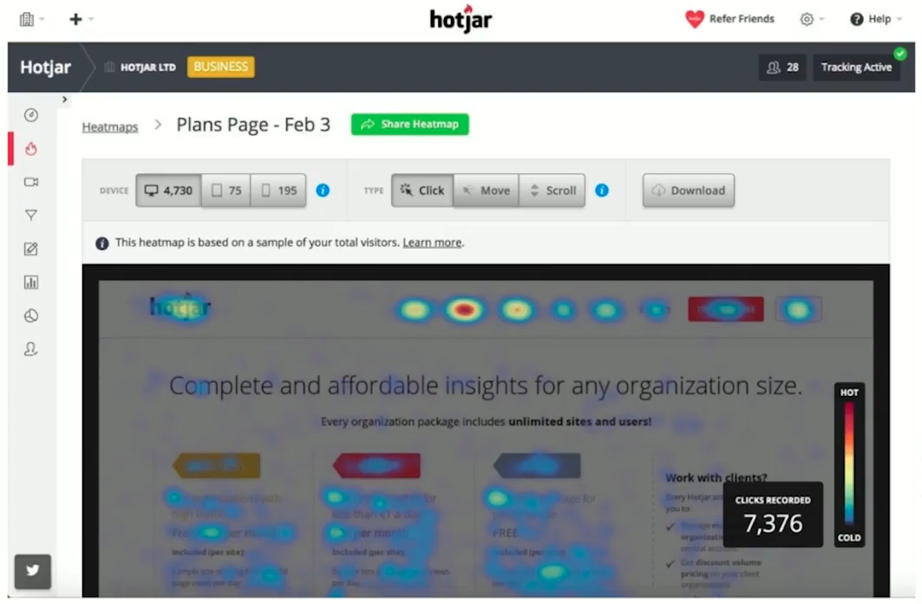

* Funnels de conversión: Aquí podemos comprobar como se desempeña un flujo determinado de nuestro sitio y ver qué mejoras tenemos que hacer para mejorar nuestra conversión.

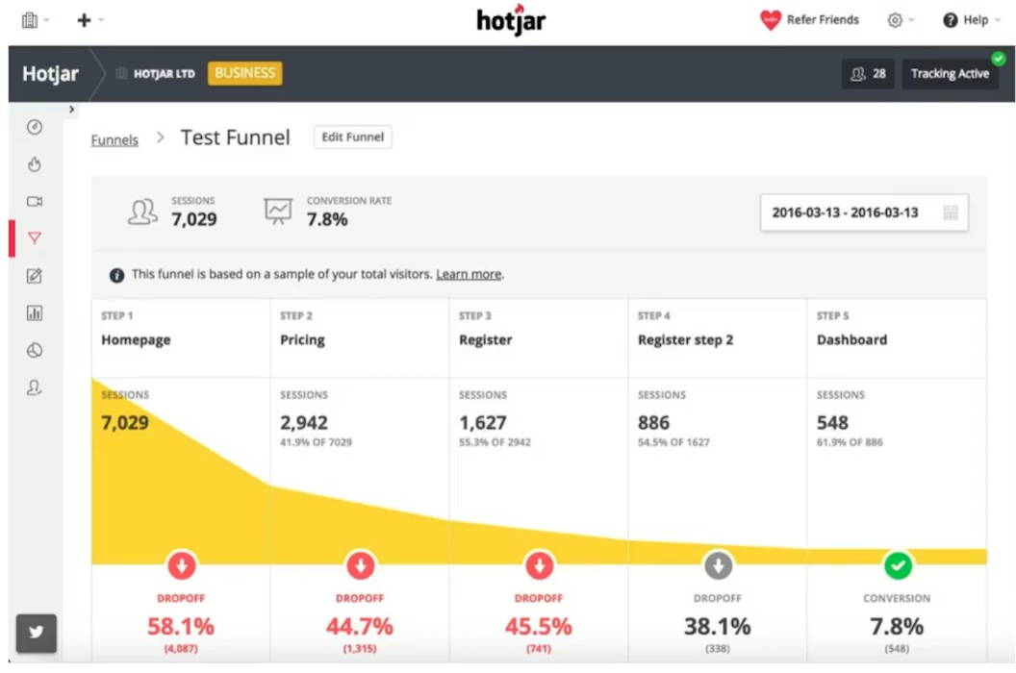

Grabaciones de pantalla: De esta manera podemos saber exactamente qué están haciendo nuestros usuarios cuando entran a nuestro producto y cómo lo están utilizando o si en algún momento algo se les dificulta y se salen.

También podemos pedir retroalimentación a través de encuestas, Mps o sisat, que están disponibles para web pero podemos usar Optimize que funciona para aplicaciones

Debemos recordar que siempre debemos estar iterando nuestro producto, seguir probando y mejorando la experiencia de los usuarios en todo momento.